上海市建设工程勘察质量
信息化管理平台

操作手册

上海顺凯信息技术有限公司
二零一九年六月编制
目 录
1引言 1
1.1编写目的 1
1.2 项目背景 1
2平台概述 1
2.1平台用途 1
2.2用户类型 2
2.2.1 用户前期准备与主要操作 2
2.3平台运行环境 2
2.3.1 Web端运行浏览器 2
2.3.2硬件要求 2
2.4平台总体流程图 3
3 网页端操作说明 4
3.1 网页端用户登录 4
3.1.1企业平台登录 4
3.1.2个人平台登录 5
3.2 勘察项目管理（勘察单位） 6
3.2.1项目列表 6
3.2.2项目地图 6
3.2.3项目信息登记 7
3.2.4项目查看、编辑、上传下载、打印导出、变更项目负责人、删除、解除结项 7
3.3勘察项目管理（项目负责人） 13
3.3.1项目列表 13
3.3.2项目地图 13
3.3.3勘察项目查看、编辑、上传下载、打印导出 14
3.4勘察劳务作业管理 14
3.4.1项目列表 14
3.4.2项目地图 14
3.4.3描述员管理 14
3.4.4勘察项目查看、打印导出、查看人员、分配人员 15
3.5土试项目管理 16
3.5.1项目列表 16
3.5.2项目地图 16
3.5.3确认合同 16
3.5.4土工实验员管理 17
3.5.5勘察项目查看、查看人员、分配人员 17
3.6统计分析 18
3.6.1基本信息统计 18
3.6.2数据异常统计 19
3.6.3地图统计 19
3.7土工实验室信息录入 20
4钻探实时记录系统操作说明 21
4.1首页（项目列表） 21
4.2查看项目信息 22
4.3勘探点列表 22
4.4新建勘探点 23
4.5勘探点编辑 24
4.5.1编辑勘探点 24
4.5.2签名 24
4.5.3记录列表 25
5多功能数字式原位测试仪操作说明 28
5.1概述 28
5.1.1仪器概述 28
5.1.2技术指标 28
5.1.3接口说明 29
5.1.4探头接线柱说明 29
5.1.5数字探头技术指标 30
5.2开机界面 30
5.3系统设置 30
5.4设备管理 31
5.5探头检测 32
5.6数据采集 33
5.6.1新孔采集 33
5.6.2二次采集 37
5.7资料整理 40
5.7.1资料查看 40
5.7.2异常数据修改(测斜数据不可更改) 42
5.7.3查看静探曲线 43
5.8网络传输 43
5.8.1发送邮件数据 43
5.8.2发送云端数据 44
5.9探头标定 45
5.9.1标定参数输入 45
5.9.2获取各级标定数值 45
5.9.3读取、写入探头标定信息（标定系数，切换桥路） 47
5.10测斜探头使用注意事项 48
6土试数据上传操作说明 51

上海市建设工程勘察质量信息化管理平台
操作手册

1引言

1.1编写目的
为了充分叙述“上海市建设工程勘察质量信息化管理平台”每个模块的功能和操作，以便使用者了解该平台的使用流程和操作方式，并为平台的维护和更新提供必要的信息，特编写这份操作手册。

1.2 项目背景
2017年8月22日，住建部发布《住房城乡建设部关于开展工程质量安全提升行动试点工作的通知》（建质[2017]169号），即通过开展提升行动试点，进一步完善工程质量安全管理制度，落实建设工程五方主体责任，强化工程质量安全监管。通过试点先行，以点带面，充分运用市场化、信息化、标准化等手段，促进全国质量安全总体水平不断提升。其中，勘察质量管理信息化试点是此次八项试点内容之一。
“上海市建设工程勘察质量信息化管理平台”是勘察质量管理信息化试点项目，由上海市建设工程设计文件审查管理事务中心统筹协调，由顺凯信息技术有限公司开发并提供技术支持。

2平台概述

2.1平台用途
建立统一的政府勘察质量监管平台即上海市建设工程勘察质量信息化管理平台，通过各采集信息系统实现对勘察生产全过程进行监管，包括对人员信息、单位信息、项目信息等信息的监管，保证工程勘察质量。工程勘察企业通过采集软件与政府勘察质量监管平台对接，将工程勘察外业和室内试验采集的原始数据上传至平台，实现勘察记录信息化，提高勘察作业效率。平台存储大量原始数据、资料，实现勘察成果文件数字化存档，进一步强化质量终身责任制和过程可追溯。
“上海市建设工程勘察质量信息化管理平台”另有配套设备：勘察钻探采集设备与静探采集设备，配套设备属于可选部分，勘察单位亦可以自行选择其他方式，通过系统提供的接口将数据上传至系统数据库内。

2.2用户类型
本系统的用户有以下几类：
政府监管用户：通过Web端对所有勘察项目进行监管。
勘察企业用户：通过Web端对本单位勘察项目进行管理。
项目负责人：通过Web端对分配的勘察项目进行管理。
劳务公司用户：通过Web端建立描述员人员库，分配描述员完成野外勘察项目。
土试单位用户：通过Web端建立土工试验员人员库，分配试验人员完成土试项目。

2.2.1 用户前期准备与主要操作
表2.1.1用户前期准备与主要操作表
用户类型 | 前期准备 | 主要操作
勘察企业用户 | 具备法人一证通、  获取建设单位与劳务单位统一社会信用代码、  通知土试单位进行信息录入 | 创建项目并完善项目基本信息、  添加劳务单位、  选择土工试验单位、  变更项目负责人、  解除结项、  删除项目
项目负责人 | 在建管平台上建立人员档案 | 编辑项目基本信息、  结项（编辑项目状态）、  外业开始后可添加劳务单位、  土工试验开始后可添加土试单位、  上传勘察成果报告
劳务公司用户 | 资质匹配、  具备外业数据采集设备 | 建立描述员人员库、  给记录员进行任务分配  描述员：上传外业记录数据
土试单位用户 | 安装土试数据上传客户端 | 土工试验室信息录入、  确认土试合同、  建立试验员人员库、  土试员：上传土工试验数据

2.3平台运行环境

2.3.1 Web端运行浏览器
Web端建议使用谷歌浏览器。

2.3.2硬件要求
移动端App运行环境为安卓系统。

2.4平台总体流程图
勘察企业须在勘察质量管理平台里进行“项目信息登记”，登记方式分为“未报送合同信息”和“已报送合同信息”。
选择“未报送合同信息”方式登记，需输入单位内部编号、项目所在区域、项目名称等信息。完成项目信息登记后，方可进行勘察内外业数据操作。注意的是在取得“登记流水号”后，须至项目信息报送平台里进行项目报建。项目报建成功后，取得项目报建编号和合同报送编号，再至勘察质量管理平台更新合同信息。
选择“已报送合同信息”方式登记，输入合同报送编号可获取合同信息，完成登记后，方可进行勘察内外业数据操作。
勘察劳务单位与土试单位在勘察质量管理平台上进行人员添加及分配，将外业数据和土试数据上传至平台。
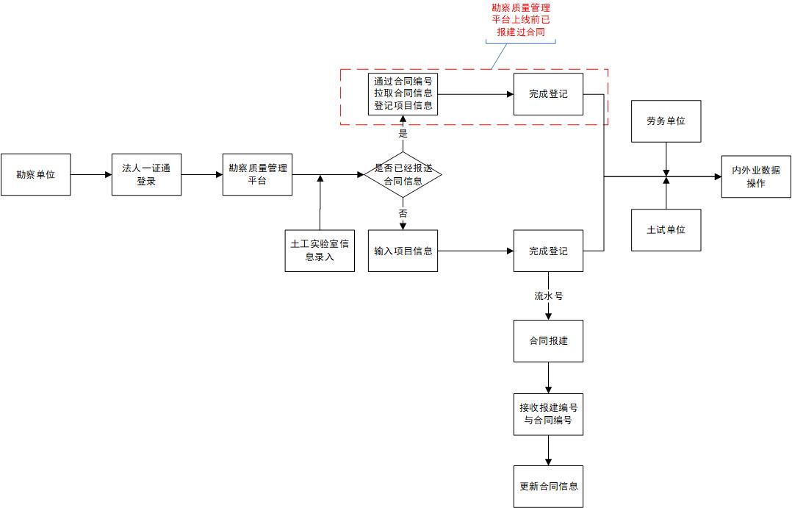
图2.4.1平台总体流程图

3 网页端操作说明

3.1 网页端用户登录

3.1.1企业平台登录
企业（勘察单位、劳务公司、土试单位）进入“上海市住房和城乡建设管理委员会”网站，插入法人一证通，输入密码登录系统，如图3.1.1和图3.1.2。
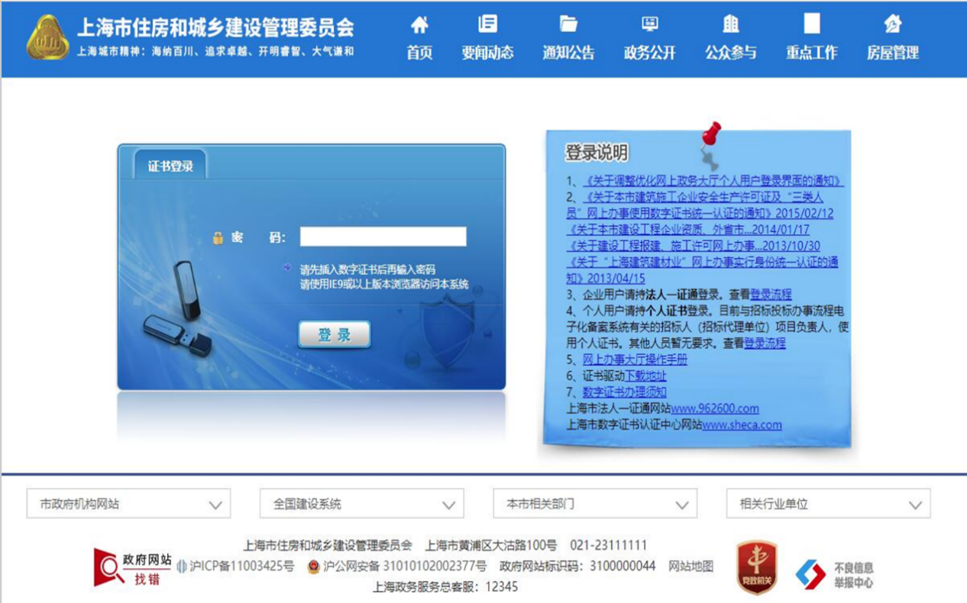
3.1.1企业平台登录
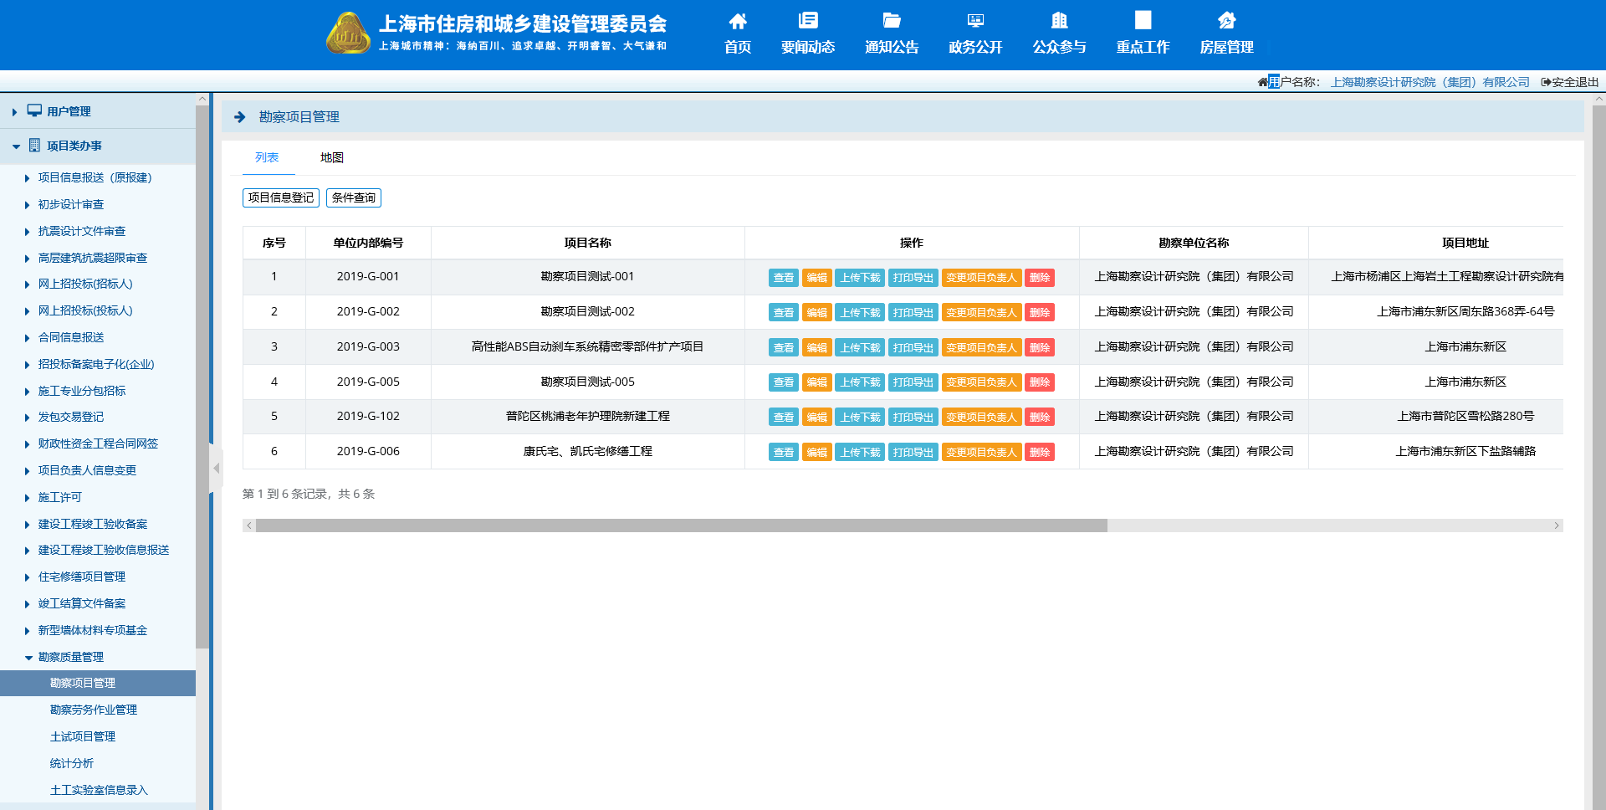
图3.1.2（企业）勘察质量管理平台界面

3.1.2个人平台登录
个人（项目负责人）进入“上海市住房和城乡建设管理委员会”网站，输入身份证、手机号、验证码和动态密码登录系统，如图3.1.3和图3.1.4。
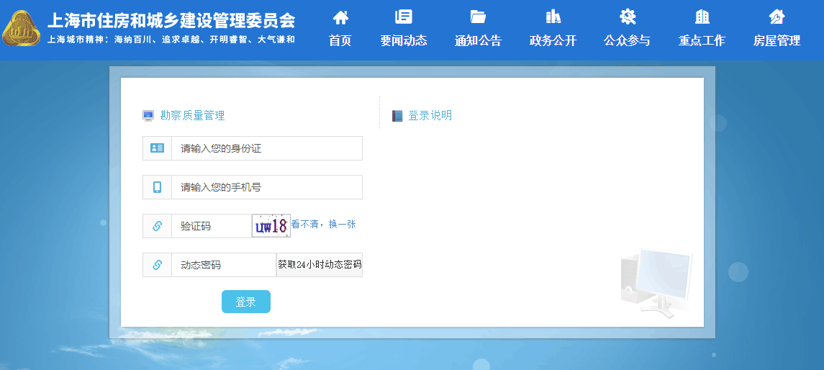
图3.1.3 个人平台登录
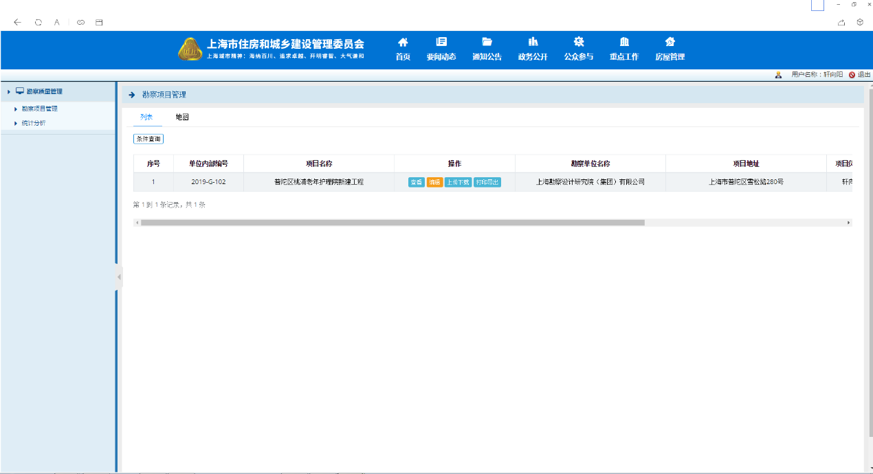
图3.1.4 （个人）勘察质量管理平台界面

3.2 勘察项目管理（勘察单位）

3.2.1项目列表
总览界面默认项目列表，见图3.2.1，以列表形式显示用户权限范围内所有勘察项目信息。
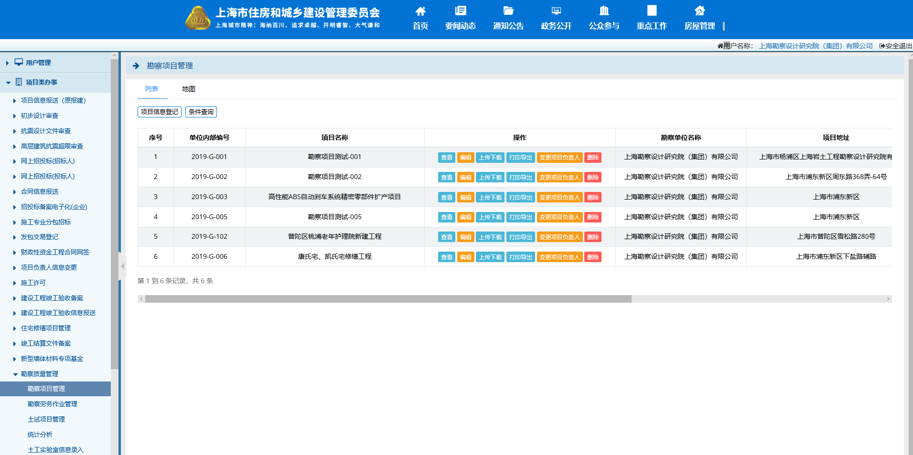
图3.2.1 勘察项目管理（列表）

3.2.2项目地图
在勘察项目管理界面点击“地图”，进入项目地图界面，见图3.2.2，直观显示勘察项目的分布和定位。
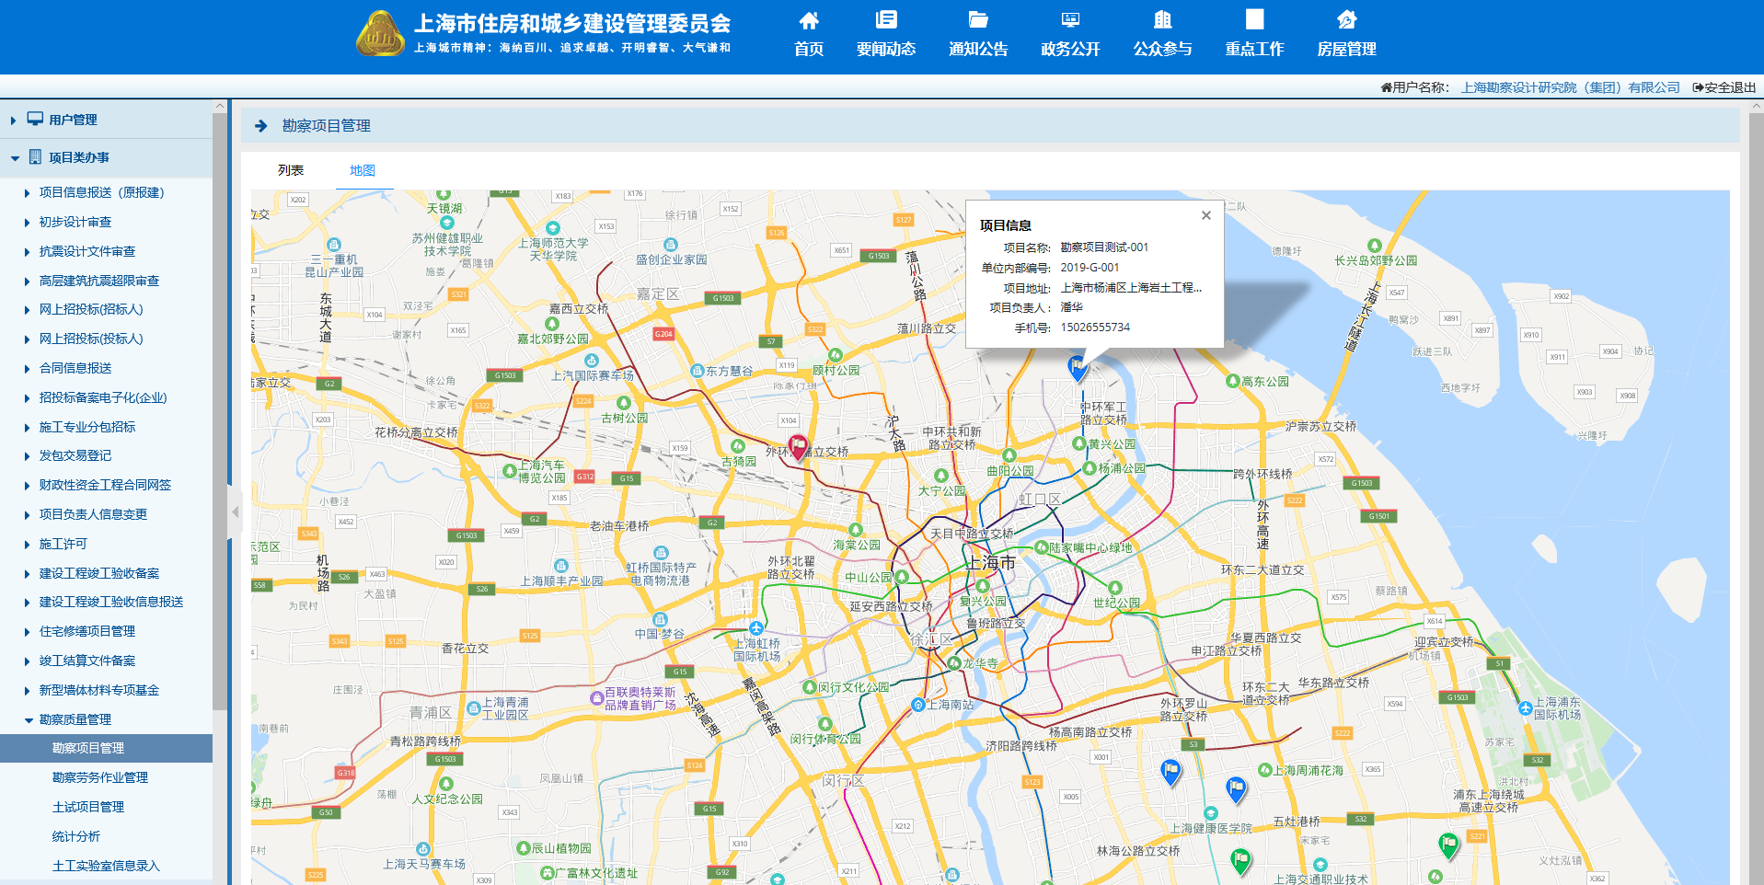
图3.2.2 勘察项目管理（地图）

3.2.3项目信息登记
在勘察项目管理界面点击“项目信息登记”，会弹出请选择登记方式对话框，登记方式分“已报送合同信息”和“未报送合同信息”。具体操作流程已在2.4中写明，不再赘述。
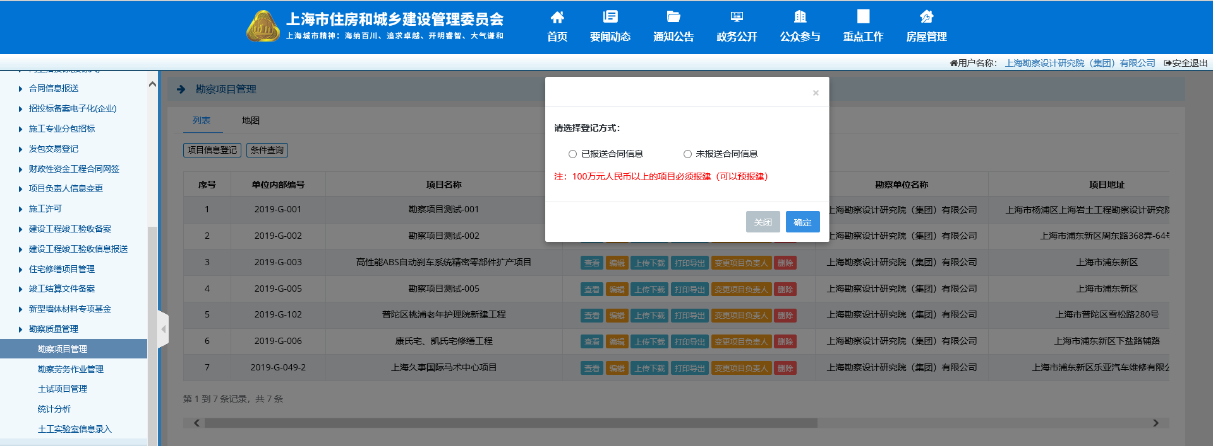
图3.2.3 项目信息登记
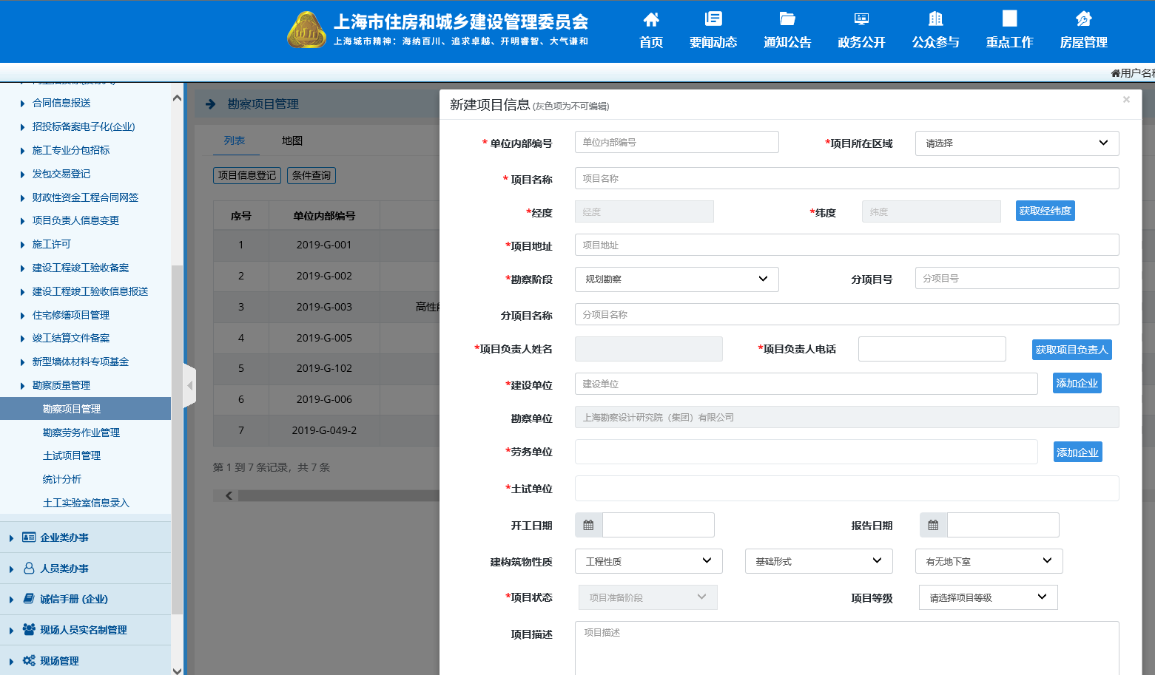
图3.2.4 项目信息登记（未报送合同信息）

3.2.4项目查看、编辑、上传下载、打印导出、变更项目负责人、删除、解除结项
在图3.2.1某一项目行点击“操作”列的查看按钮，系统将进入“项目详细信息”菜单界面，在该界面可以查看项目基本信息、勘探点信息、土工试验以及工作量，见图3.2.5至图3.2.8。
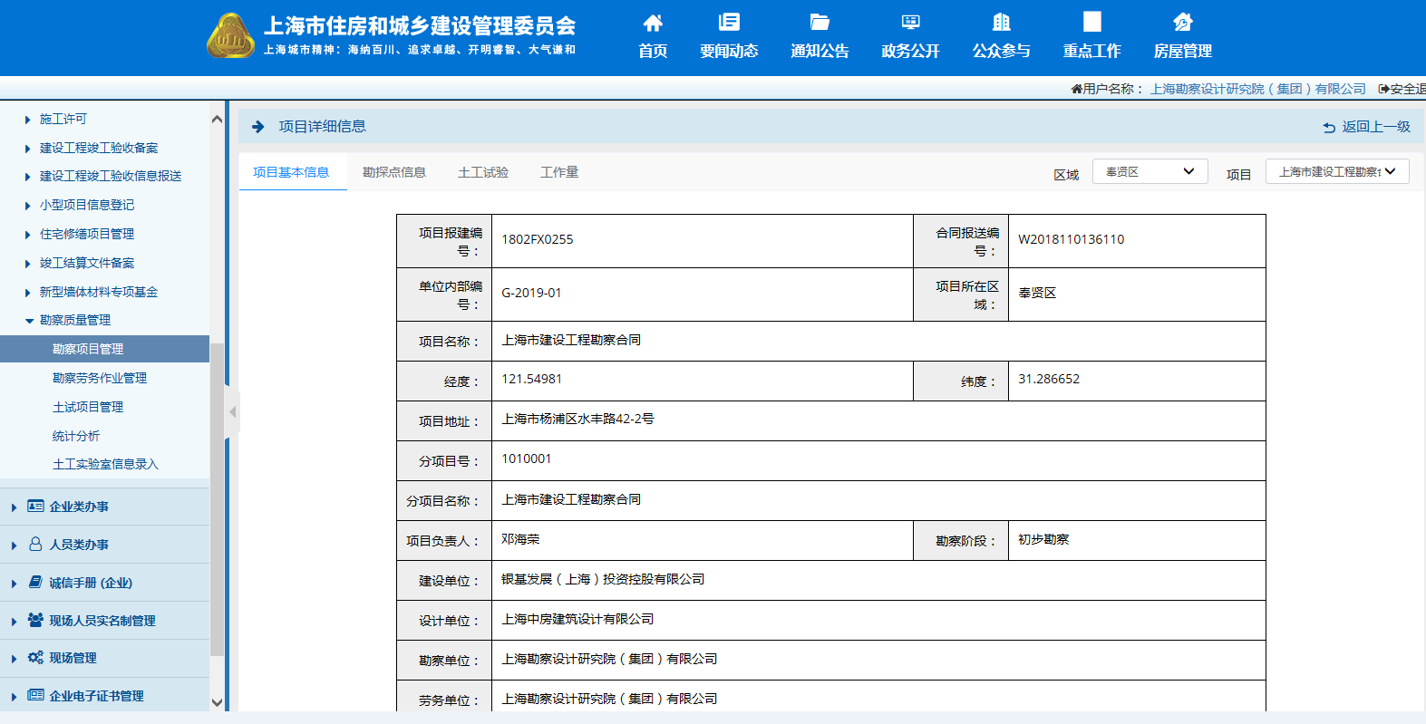
图3.2.5 项目基本信息界面
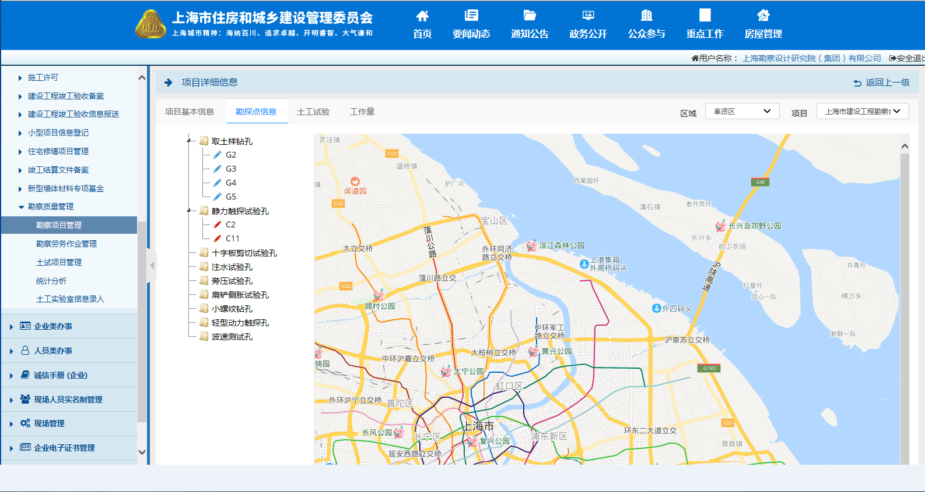
图3.2.6 勘探点信息界面
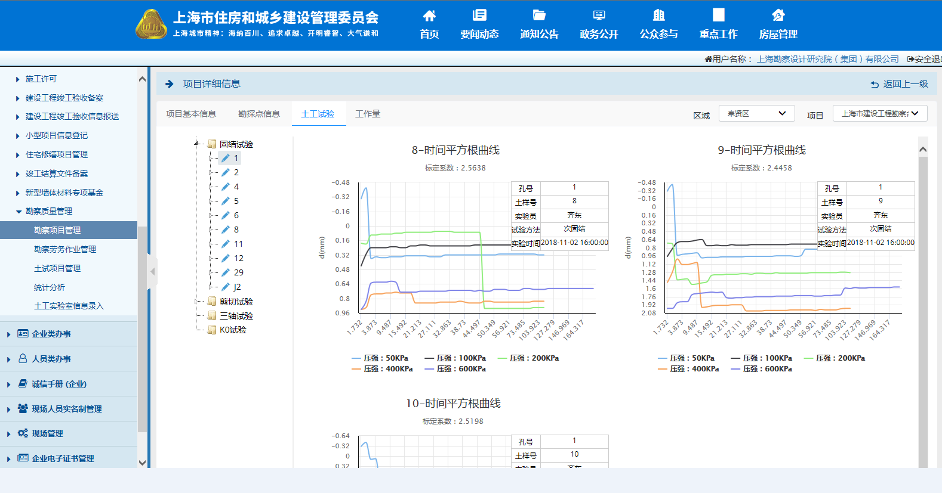
图3.2.7 土工试验界面
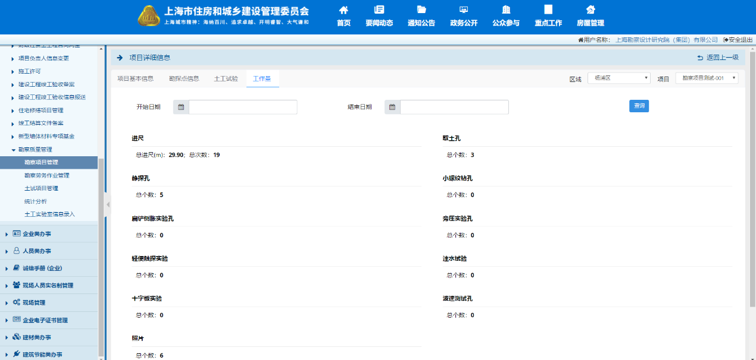
图3.2.8 工作量界面

在图3.2.1某一项目行点击“操作”列的编辑按钮，可以对某一项目信息进行修改，如图3.2.9。其中，劳务单位变更有两种方式，一是已报送勘察总包合同，则须通过报送劳务分包合同后，再至编辑项目信息界面更新合同信息，完成变更劳务单位名称。二是未报送勘察总包合同，外业已经开始，则须添加具有资质的劳务单位或勘察单位；外业未开始，则可直接修改劳务单位名称。变更流程图见3.2.10。

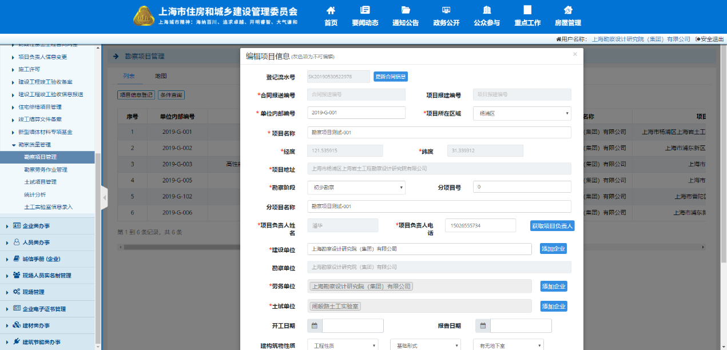
图3.2.9 编辑项目信息

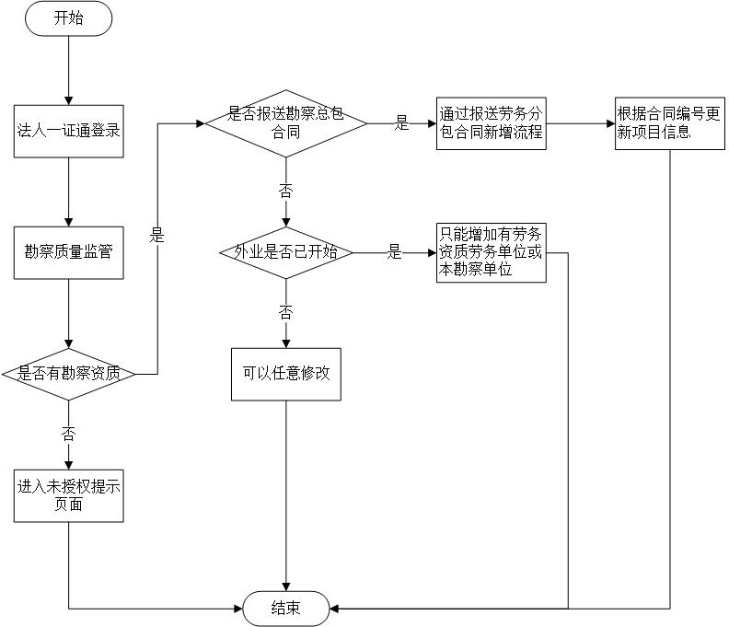
图3.2.10 劳务单位变更流程图

在图3.2.1某一项目行点击“操作”列的上传下载按钮，进入勘察成果界面，见图3.2.11，用户可根据左侧树状目录菜单进行勘察成果的上传和下载。
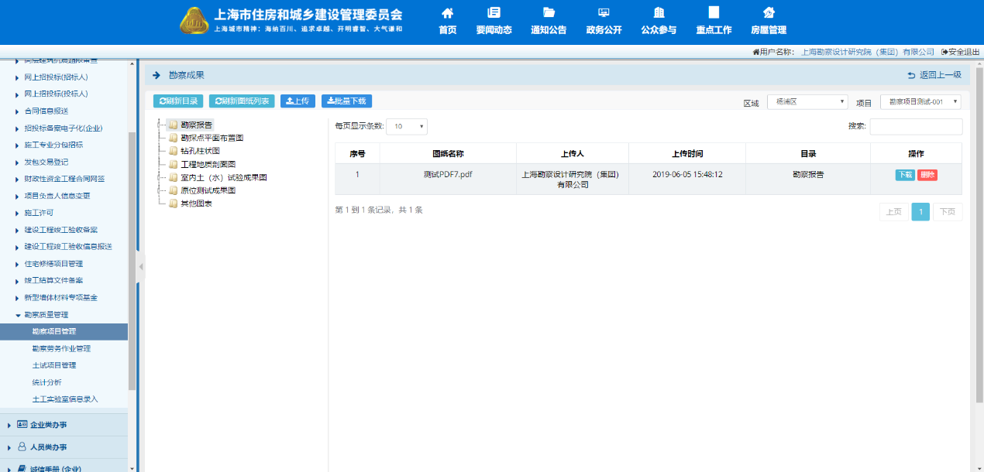
图3.2.11 勘察成果上传下载界面

在图3.2.1某一项目行点击“操作”列的打印导出按钮，可以打印导出该项目的取土样钻孔和静探孔数据，如图3.2.12。
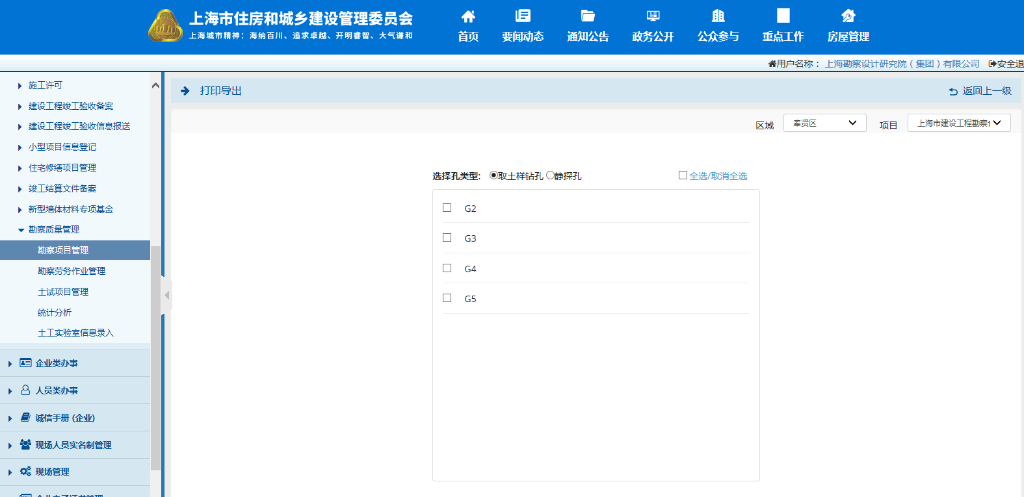
图3.2.12 打印导出界面

在图3.2.1某一项目行点击“操作”列的变更项目负责人按钮，可以进行变更项目负责人的操作，如图3.2.13。其中，变更项目负责人有两种方式，一是已报送勘察总包合同，则须通过合同报送变更项目负责人后，再至变更项目负责人界面变更信息并提交。二是未报送勘察总包合同，首先需要在建管平台先进行人员建档（未注册人员需要建档，注册人员不需要），再至本平台进行项目负责人变更。变更流程图见3.2.14。
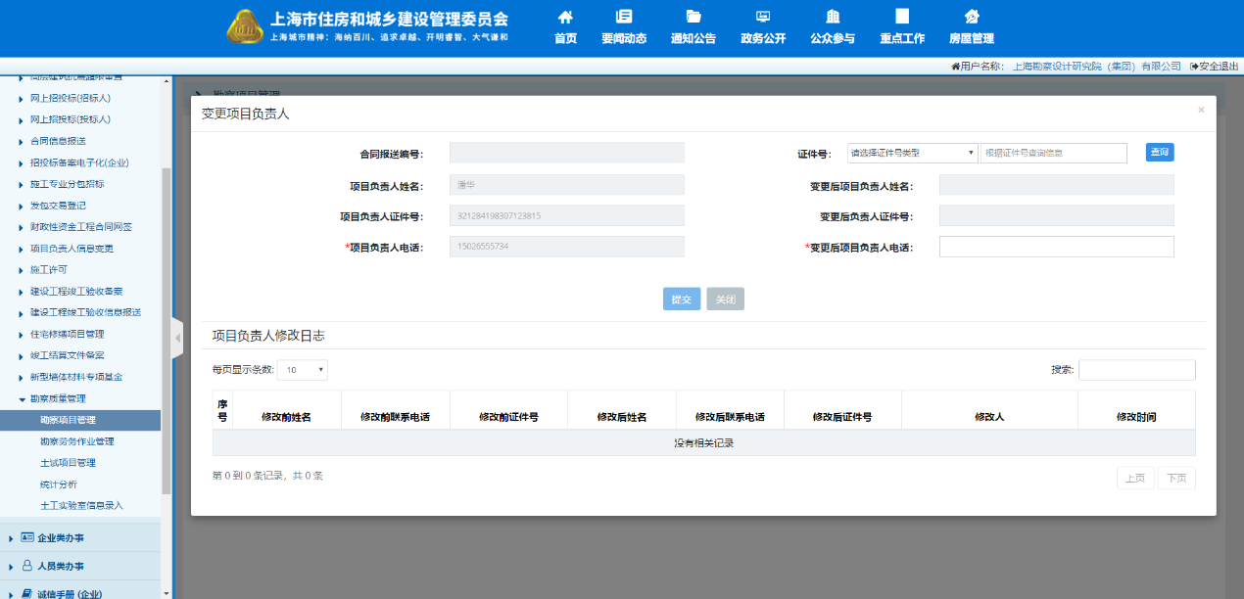
图3.2.13 变更项目负责人

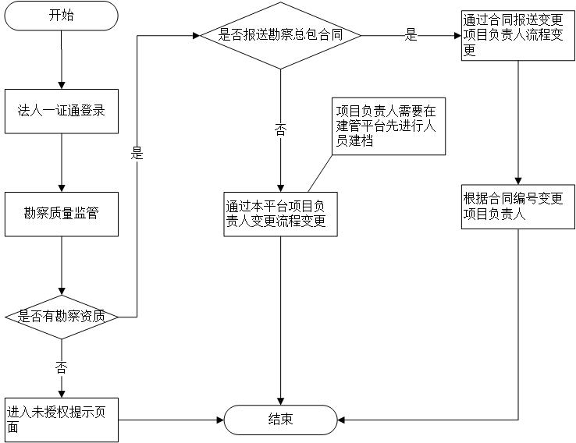
图3.2.14 变更项目负责人流程图

在图3.2.1某一项目行点击“操作”列的删除按钮，可以进行删除该项目的操作。
在图3.2.1某一项目行点击“操作”列的解除结项按钮，可对已结项的项目再次编辑操作。

3.3勘察项目管理（项目负责人）

3.3.1项目列表
总览界面默认项目列表，见图3.3.1，以列表形式显示用户权限范围内所有勘察项目信息列表。
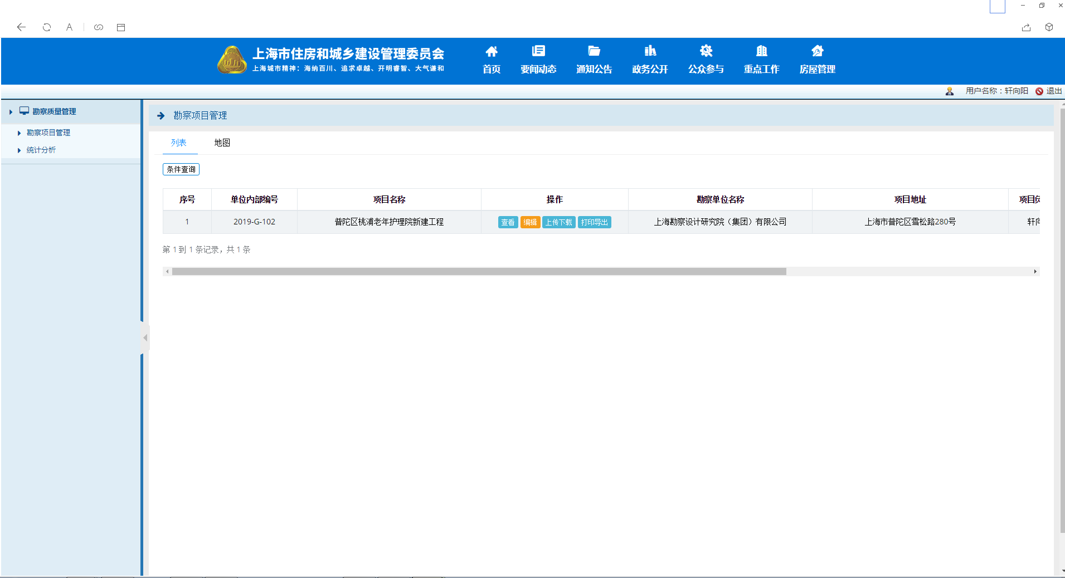
图3.3.1 勘察项目管理（列表）

3.3.2项目地图
在勘察项目管理界面点击“地图”，进入项目地图界面，见图3.3.2，直观显示勘察项目的分布和定位。
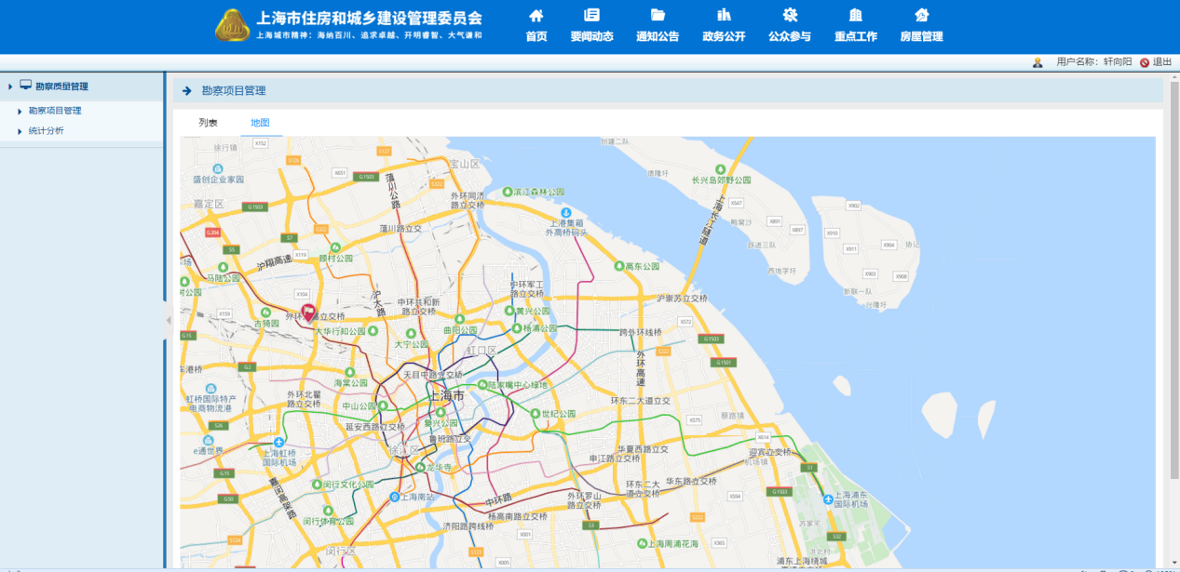
图3.3.2 勘察项目管理（地图）

3.3.3勘察项目查看、编辑、上传下载、打印导出
同3.2.3章节中的查看、编辑、上传下载、打印导出功能。

3.4勘察劳务作业管理

3.4.1项目列表
项目总览默认选择项目列表显示，见图3.4.1，以列表形式显示用户权限范围内所有勘察项目信息列表。
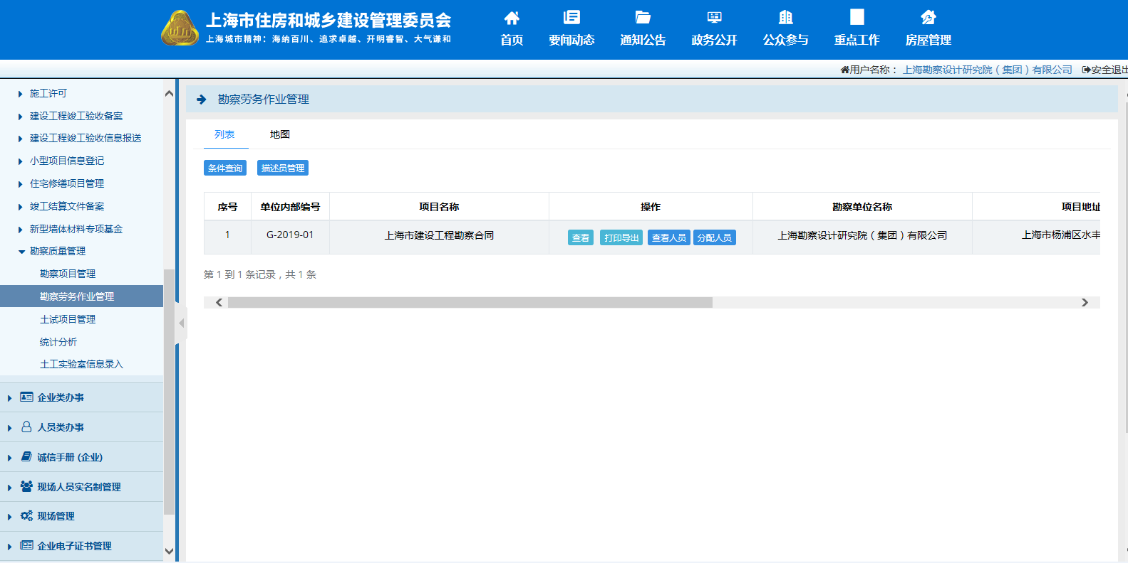
图3.4.1 项目列表

3.4.2项目地图
功能同勘察项目管理中的地图，详见3.2.2章节

3.4.3描述员管理
在图3.4.1中点击描述员管理按钮，然后点击新增人员，进行添加记录员的操作，如图3.4.2，也可以进行密码修改和删除人员的操作。
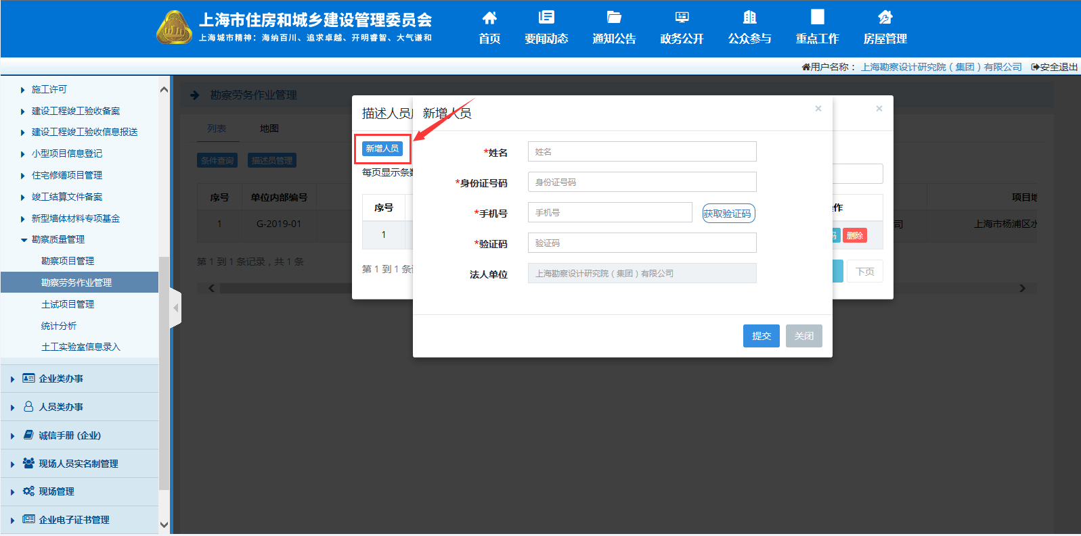
图3.4.2 新增记录员

3.4.4勘察项目查看、打印导出、查看人员、分配人员
在图3.4.1某一项目行 “操作”列的查看和打印导出按钮功能同勘察项目管理中的查看和打印导出，详见3.2.3章节。
在图3.4.1某一项目行点击“操作”列的查看人员按钮，可以查看关联该项目的所有记录员信息。
在图3.4.1某一项目行点击“操作”列的分配人员按钮，进入人员库，对记录员进行分配项目的操作，如图3.4.3。
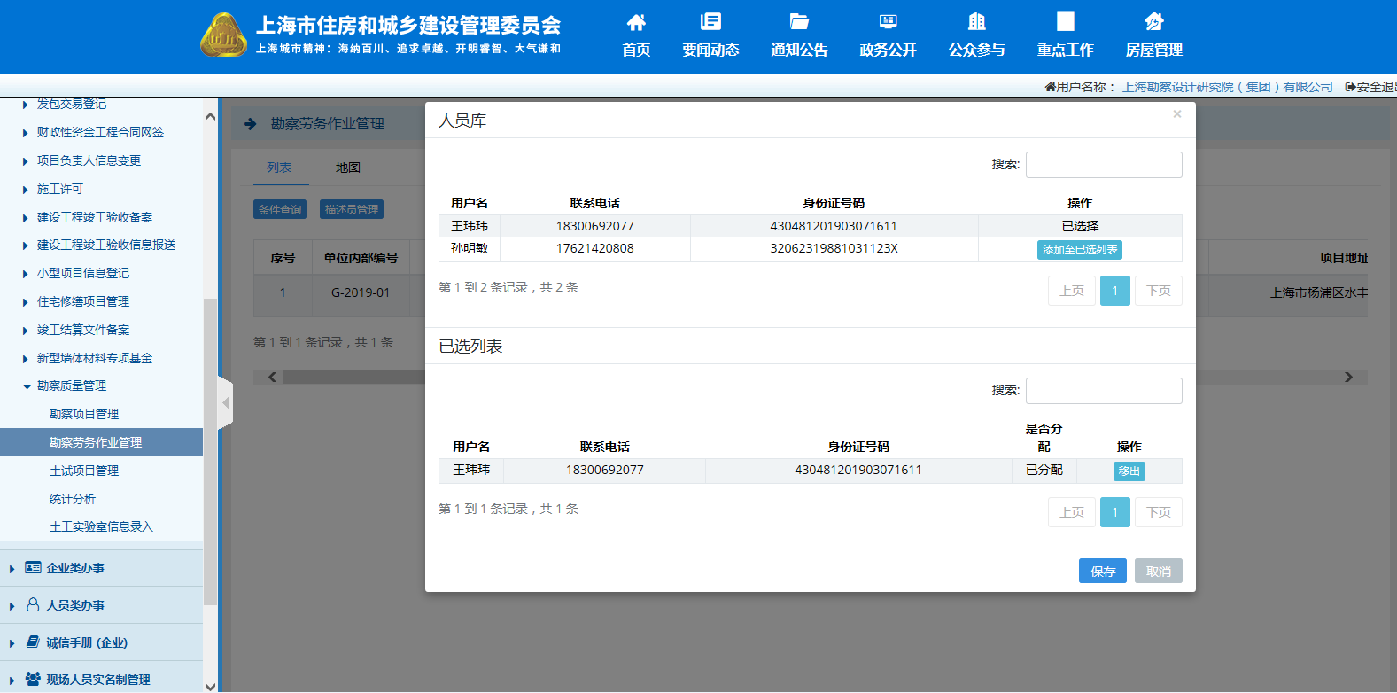
图3.4.3 人员分配

3.5土试项目管理

3.5.1项目列表
总览界面默认项目列表显示，见图3.5.1，以列表形式显示用户权限范围内所有勘察项目信息列表。
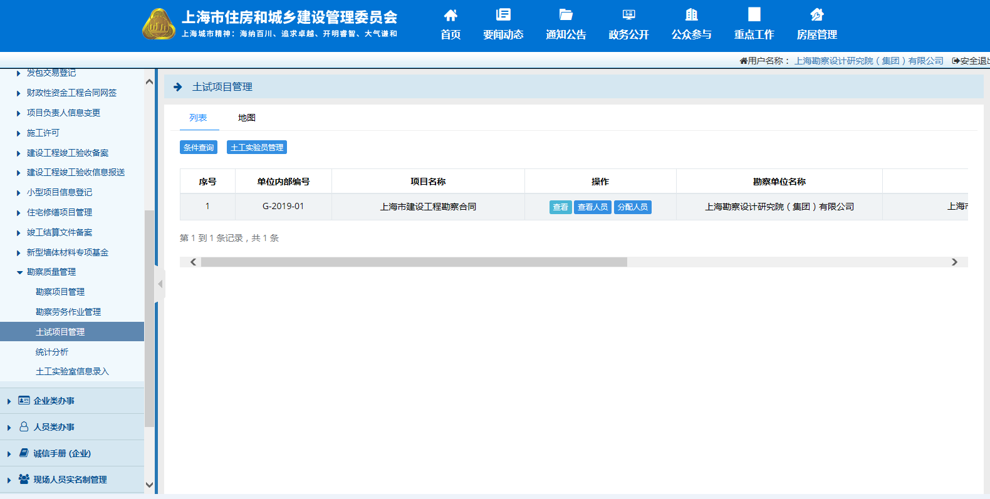
图3.5.1 项目列表

3.5.2项目地图
功能同勘察项目管理中的地图，详见3.2.2章节。

3.5.3确认合同
土试用户点击“土试项目管理”菜单，进入项目列表，如果有新签的项目，首先要进行确认合同的操作，如图3.5.2。
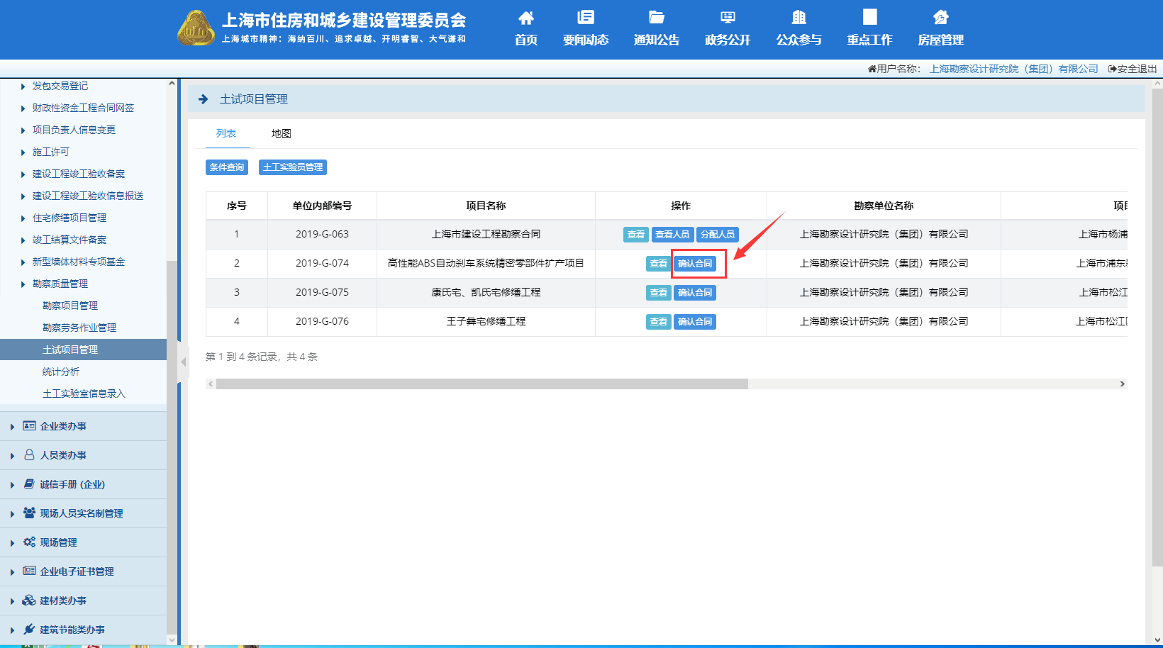
图3.5.2 确认合同

3.5.4土工实验员管理
在图3.5.1中点击土工实验员管理按钮，点击新增人员，进行添加实验员的操作，如图3.5.3，也可以进行密码修改和删除人员的操作。
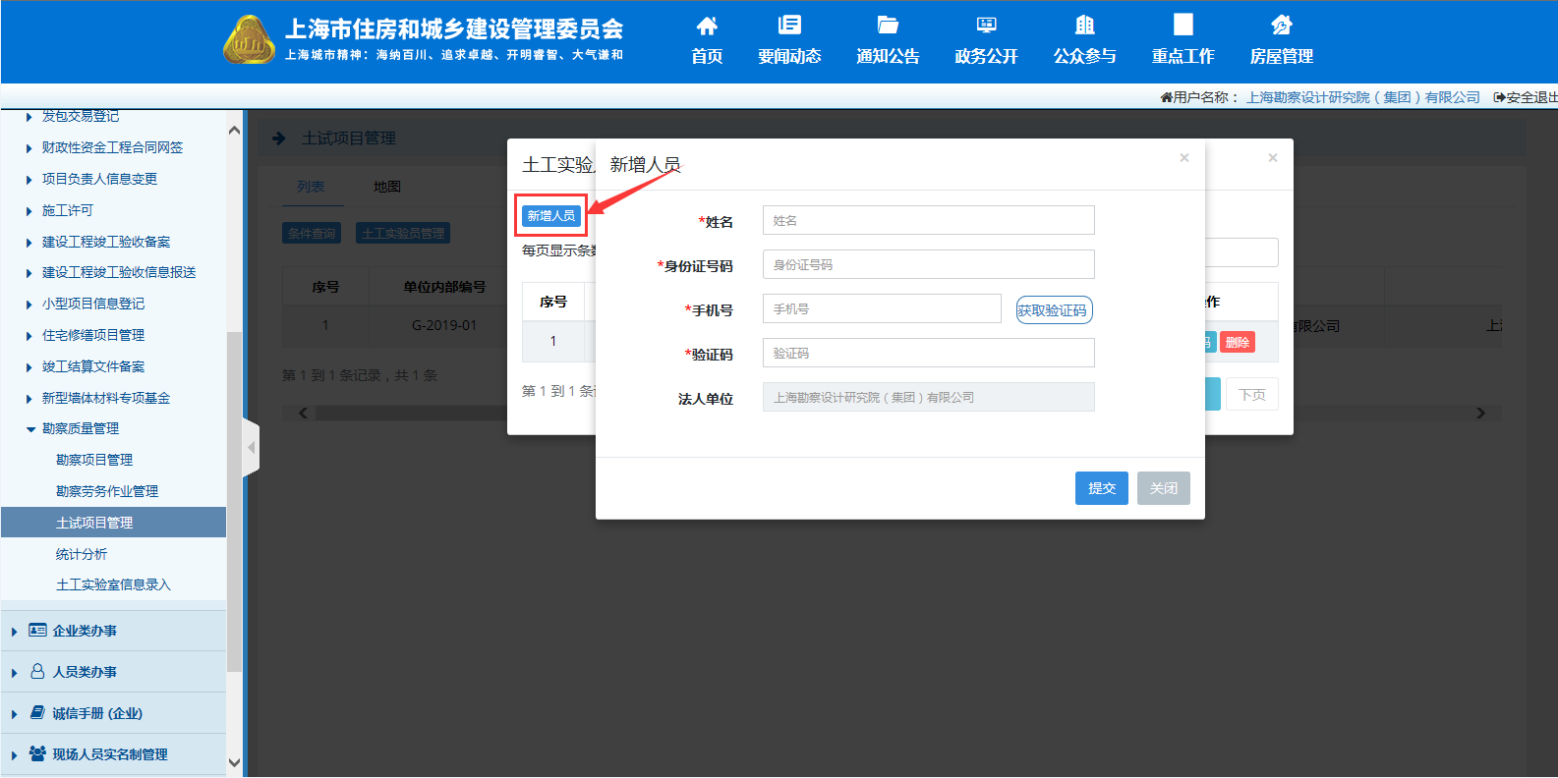
图3.5.3 新增土工实验员

3.5.5勘察项目查看、查看人员、分配人员
在图3.5.1某一项目行 “操作”列的查看按钮功能同勘察项目管理中的查看，详见3.2.3章节。
在图3.5.1某一项目行点击“操作”列的查看人员按钮，可以查看关联该项目的所有土工实验员信息。
在图3.5.1某一项目行点击“操作”列的分配人员按钮，进入人员库，对实验员进行分配项目的操作，如图3.5.4。
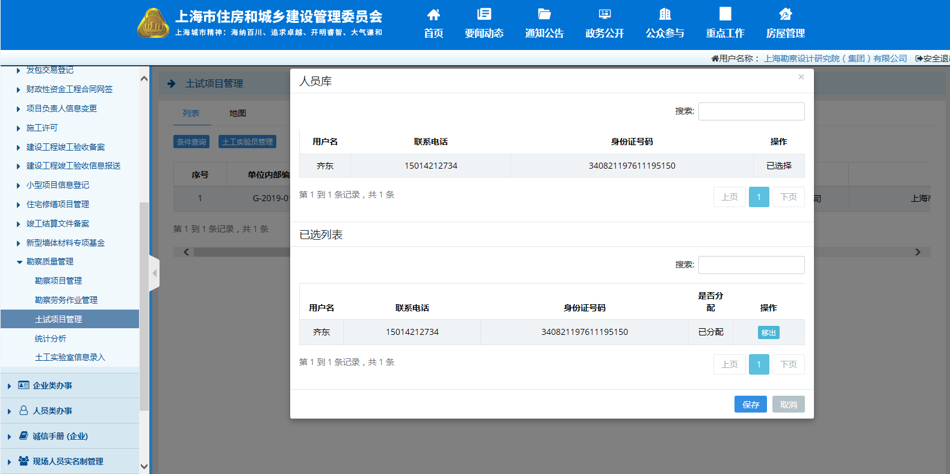
图3.5.4 人员分配

3.6统计分析

3.6.1基本信息统计
用户点击 “统计分析”菜单，进入“统计信息”界面，见图3.6.1。本界面可根据区域、项目、项目建立时间、劳务公司查询勘察项目数量、勘探点数量等相关的统计信息。
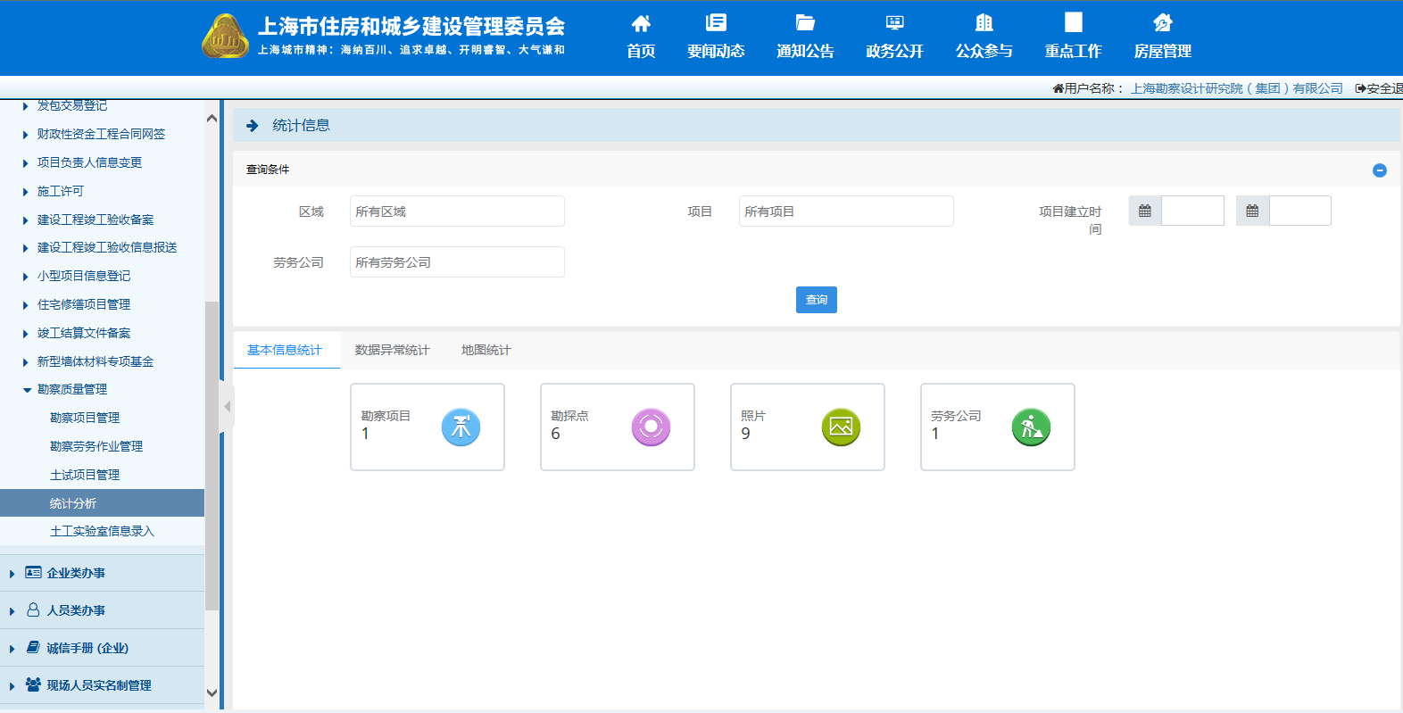
图3.6.1 基本信息统计

3.6.2数据异常统计
用户点击“统计分析”菜单，进入“统计信息”界面，点击“数据异常统计”，见图3..6.2。本界面可根据区域、项目、项目建立时间、劳务公司、异常种类查询到数据异常的孔号信息。
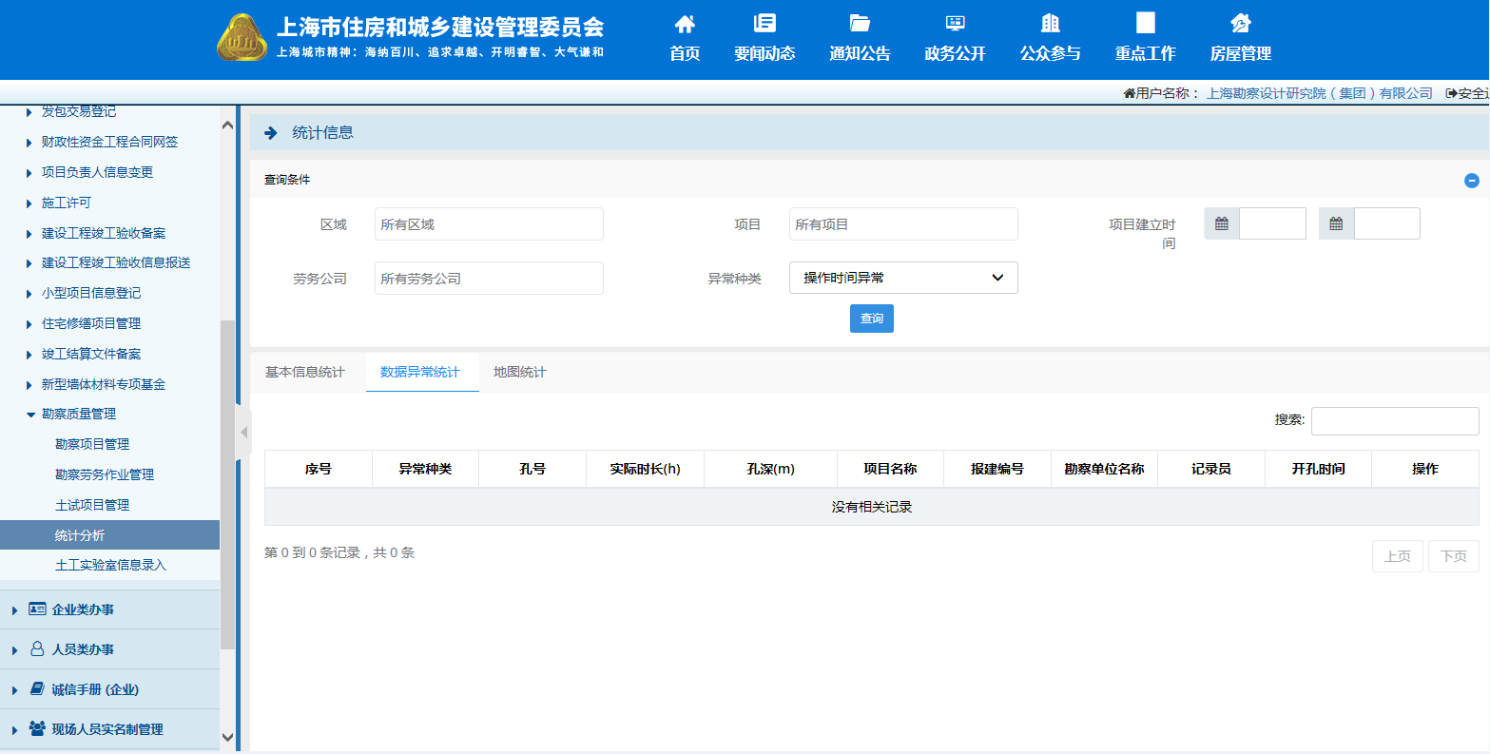
图3.6.2 数据异常统计

3.6.3地图统计
用户点击 “统计分析”菜单，进入“统计信息”界面，然后选择“地图统计”，见图3.6.3。本界面可在GIS地图上查看所有项目的统计信息，左侧饼状统计图，可以查看各施工阶段的勘察项目百分比。
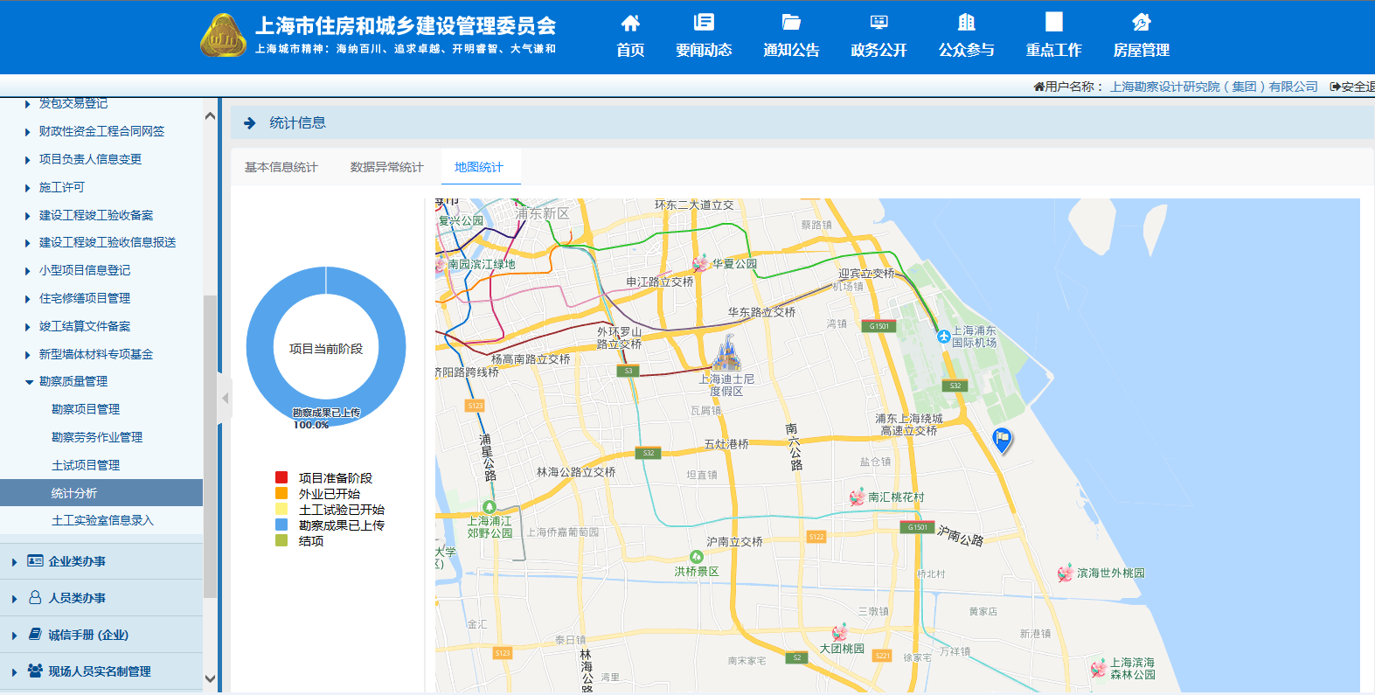
图3.6.3 地图统计

3.7土工实验室信息录入
用户点击 “土工实验室信息录入”菜单，进入“土工实验室信息录入”界面，见图3.7.1，进行土工实验室信息录入的操作。
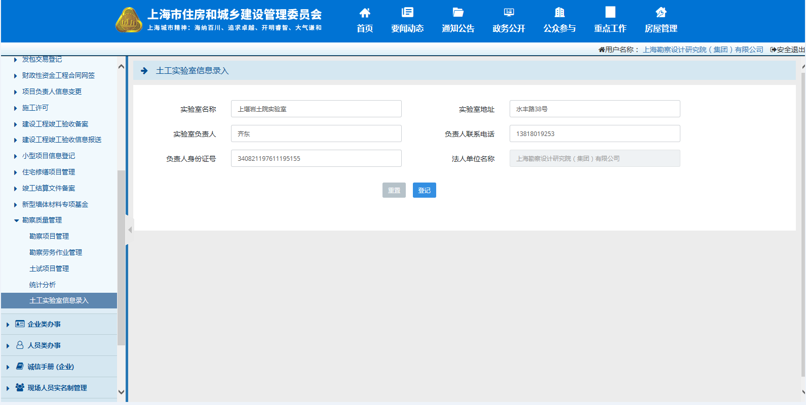
图3.7.1 土工实验室信息录入

4土试数据上传操作说明
操作步骤：
- 安装土试数据上传客户端。
- 点击“用户登录”按钮，用已经授权的上海市建设工程勘察质量管理平台账号信息进行登录。
- 输入项目编号和分项目号点击“查询项目”按钮，显示项目信息。
- 点击“导入数据”按钮，可导入本地数据文件（固结和剪切）。
- 点击“上传数据”按钮，数据上传至上海市建设工程勘察质量信息化管理平台。
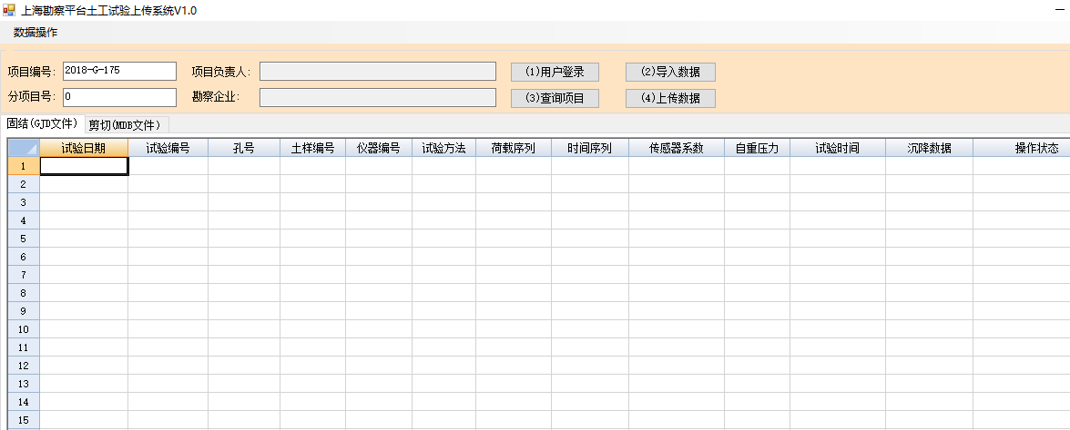
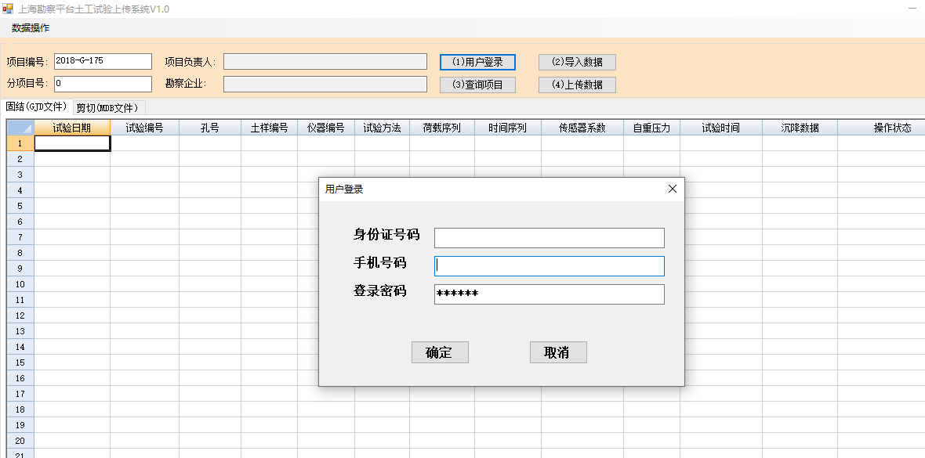
图6.1 土试数据上传界面
图6.2 用户登录窗口

